学习记录单
项目名称 | 编排团体操造型图  ——用编码维持社会秩序
小组名称 | 第 组 组员：
学习活动 | ★项目准备：  团体操表演训练的具体步骤（请连线）：    A.指导训练 B.设计造型样式 C.绘制动作分解图  ★项目实施：  活动1：设计团体操的造型样式  - 小组讨论设计队形：班级派出25人参与团体操表演，你们组会采用哪种队形呢？在坐标纸上画一画。  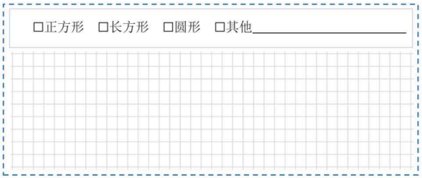  - 小组讨论设计造型：活动主题为“爱心”，你们组会如何根据队形设计图案呢？在坐标纸上画一画？    活动2：编排造型动作分解图  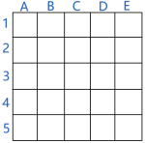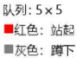  口令： 口令： 口令： 口令： 口令：  时长： 秒 时长： 秒 时长： 秒 时长： 秒 时长： 秒  活动3：排练爱心造型  ★项目总结：  得出结论： 使我们的生活井然有序， 是保持社会组织与秩序的科学基础。
学后反思
  反思内容 | 自评 | 互评
  会根据所需主题编排造型动作分解图 | ☆☆☆☆☆ | ☆☆☆☆☆
  能根据造型动作分解图进行团体操排练 | ☆☆☆☆☆ | ☆☆☆☆☆
  能举例说明编码的应用使生活变得井然有序 | ☆☆☆☆☆ | ☆☆☆☆☆
  能列举一个实例说明编码系统是保持社会组织与秩序的科学基础。 | ☆☆☆☆☆ | ☆☆☆☆☆
  在本次项目活动中的综合表现： ☆☆☆☆☆

